La FUNDACIÓN CEA asesora a los conductores con su informe “¿Cómo comprar un neumático seguro, que ahorre combustible y no contamine?”

Los automovilistas desconocen cómo comprar neumáticos seguros y eficientes
- La crisis económica obliga a muchos conductores a elegir neumáticos Low-Cost o alargar excesivamente su duración en detrimento de su seguridad.
- El objetivo del estudio es que el consumidor tenga la información necesaria que proporciona el etiquetado europeo a la hora de comprar sus neumáticos.
- De nada sirve el equipamiento tecnológico de seguridad de los vehículos si los automovilistas optan por comprar neumáticos de baja calidad.
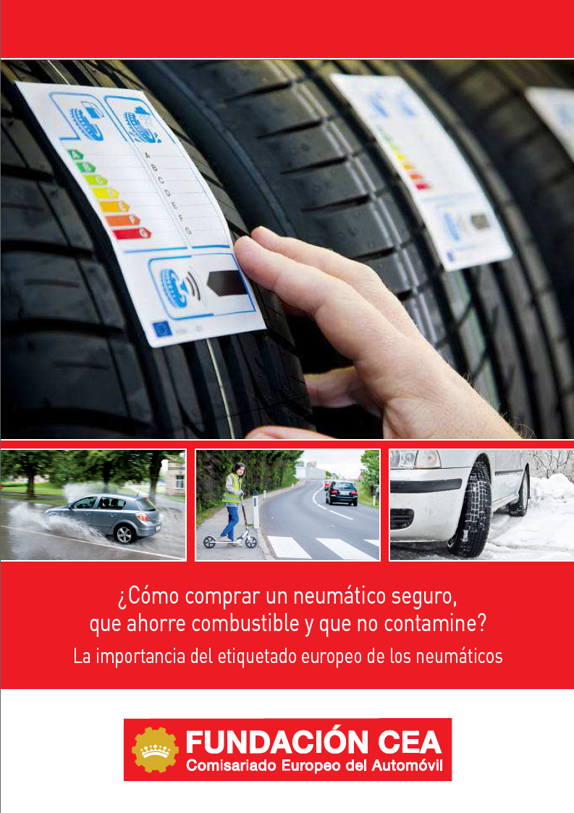
Madrid, 8 de Abril de 2014. La Fundación Comisariado del Automóvil, en su afán por mejorar la seguridad vial en las carreteras españolas, presenta en la COMISIÓN EUROPEA DE ESPAÑA el informe “¿Cómo comprar un neumático seguro, que ahorre combustible y no contamine? La importancia del etiquetado europeo de los neumáticos”, que tiene como objeto analizar la relevancia del etiquetado europeo de los neumáticos y asesorar a los conductores, debido al desconocimiento que estos tienen y a la penetración de marcas de bajo coste de dudosa fiabilidad y seguridad.

La Fundación CEA presenta un exhaustivo análisis del mercado de fabricantes de neumáticos en el que analiza más de 3 mil referencias comercializadas con el etiquetado europeo. El 1 de noviembre de 2012 entró en vigor el Reglamento de la Unión Europea 1222/2009 sobre el mismo, y el principal objetivo de esta norma es informar a los consumidores de tres aspectos claves de este elemento: eficiencia en consumo de combustible, adherencia en superficie mojada y ruido de rodadura exterior.

Sin embargo, y en palabras del Director de la Fundación CEA, Fernando González Iturbe, “los conductores anteponen el precio y la duración de los neumáticos a otros factores que intervienen de manera directa en la seguridad vial. Estos otros criterios de compra son los que la normativa europea pretende fomentar; y para ello se establece un marco para suministrar información sobre estos parámetros mediante un sistema de etiquetado, que permita a los usuarios finales elegir con conocimiento de causa en el momento de la adquisición.”

El reglamento europeo afecta a todos los neumáticos producidos a partir del 1 de julio de 2012, es decir, los fabricantes están obligados a poner la etiqueta a los neumáticos fabricados a partir de esa fecha. “El sector automovilístico es un sector muy apoyado por las instituciones europeas y creemos que la Fundación CEA ha elegido el momento y el lugar idóneo para hablar sobre él”, afirma el Jefe de Prensa de la Representación de la Comisión Europea, Miguel Puente Pattinson. Gracias a este Reglamento de la UE, los conductores pueden comparar fácilmente las prestaciones de varios neumáticos y disponer de una información muy útil a la hora de efectuar la compra. Sin embargo, este etiquetado lo coloca el fabricante y no pasa ningún control de vigilancia por parte del Gobierno.

Es por ello que uno de los principales problemas que existen en la actualidad es la falta de control y vigilancia por parte de la Administración Pública en lo referente al etiquetado. Esta ausencia de controles puede provocar que muchos neumáticos muestren una etiqueta que no se corresponda con las características reales de la goma. Por otro lado, ante la actual situación de crisis económica, muchos conductores optan por la adquisición de neumáticos denominados Low-Cost, que son importados de diferentes países asiáticos, principalmente. El automovilista puede encontrar neumáticos con una calificación aceptable y un precio muy asequible. Sin embargo, en muchas ocasiones, lo que el conductor no sabe es que quien etiqueta realmente el neumático es el fabricante.

“Desde la Fundación CEA sabemos que lo barato sale caro en seguridad vial y por ello, queremos recordar a todos los automovilistas que el neumático es probablemente el elemento más importante de seguridad vial del vehículo. Es como los zapatos a las personas, es decir, el calzado de nuestro vehículo. Unos buenos neumáticos y en correcto estado de conservación pueden evitar un accidente de tráfico o, al menos, reducir considerablemente su gravedad”, afirma el Presidente de la Fundación CEA, Rafael Fernández-Chillón Martínez.

Por todo ello, la Fundación CEA solicita al Gobierno y al resto de Administraciones Públicas competentes que pongan un especial cuidado en la vigilancia de este mercado. No es lógico que los neumáticos importados de países asiáticos entren en el mercado español sin pasar unos controles de calidad que prueben la veracidad de su etiquetado, ya que les da una ventaja competitiva respecto a los compuestos fabricados en el territorio nacional. Por otro lado, creemos conveniente la utilización de una etiqueta de una pieza donde en una parte aparezca la información del fabricante (dimensión, modelo, etc.) y en la otra la clasificación obligada por la UE. Así se evitaría su manipulación y el intercambio de etiquetas entre neumáticos de distintas características.

Comparativa de marcas y su etiquetado

En el informe se analizan mediante una comparativa las principales marcas del mercado español. Se tendrán en cuenta seis marcas Premium: Bridgestone, Continental, Dunlop y Goodyear, Michelin y Pirelli; dos marcas Medium: Firestone y Uniroyal; y otras que harán referencia a las Low-Cost, cuya información para realizar este estudio ha sido bastante complicada de obtener.

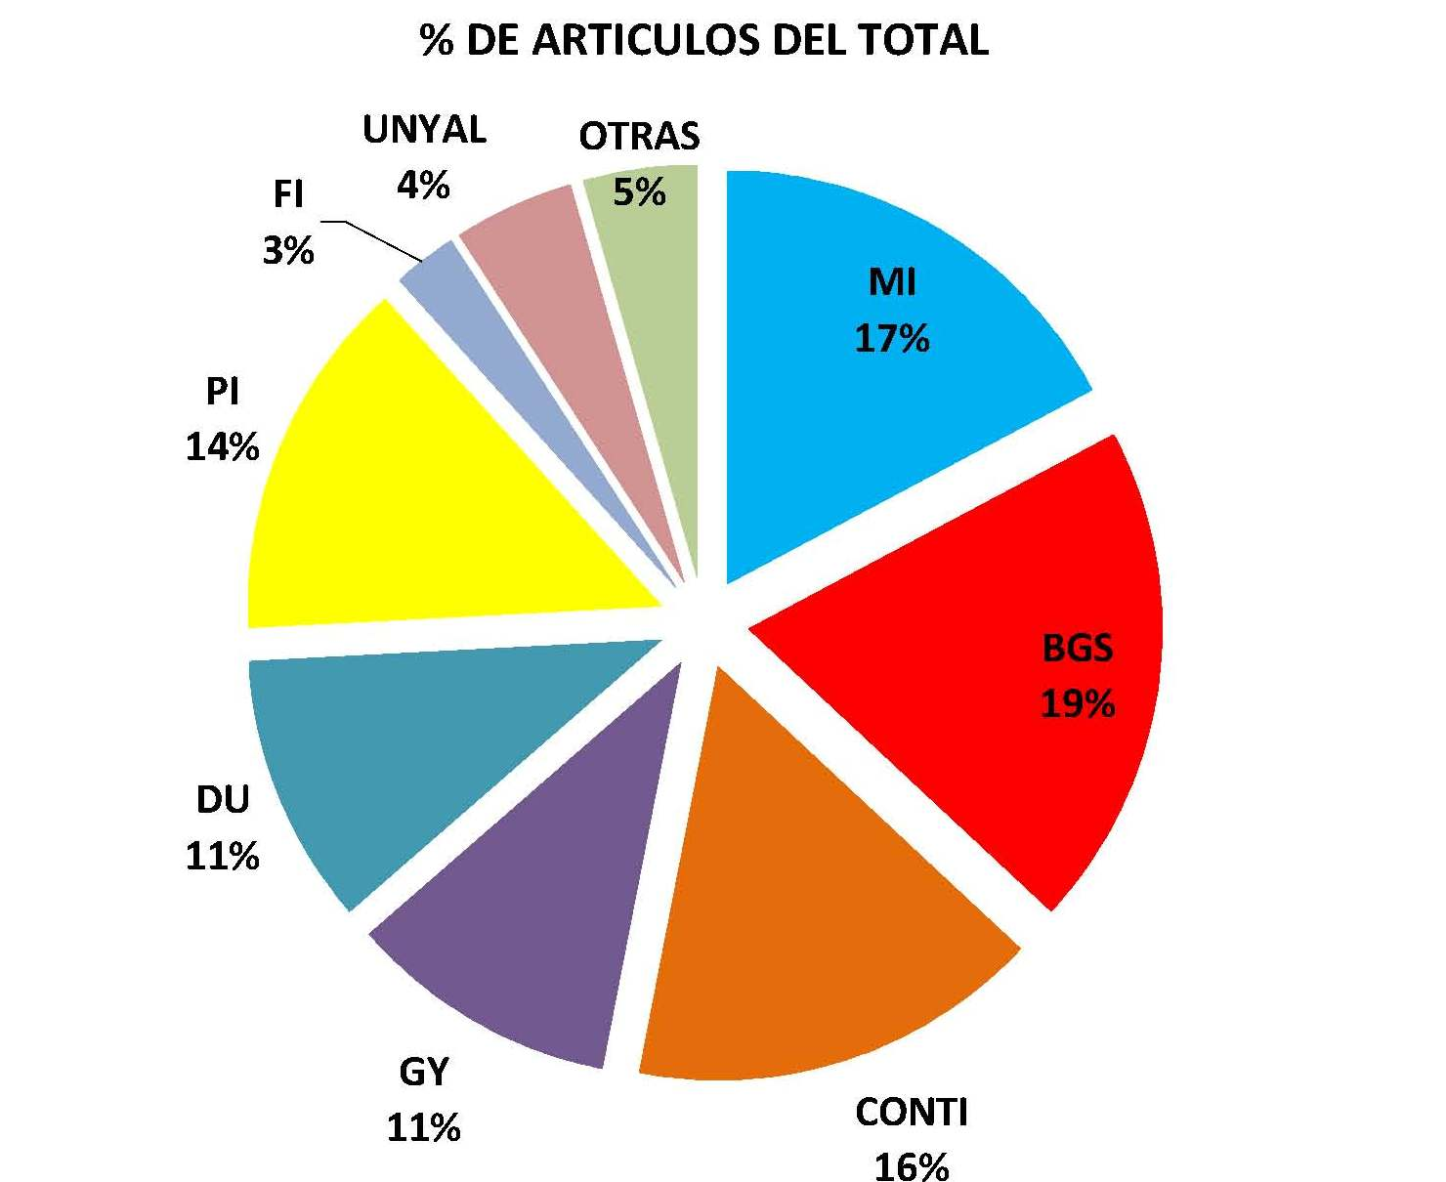
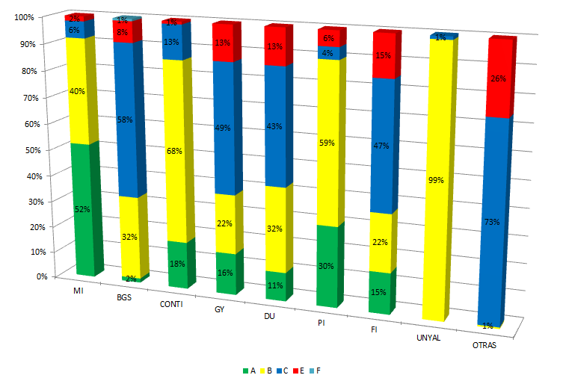
De este análisis se extraen conclusiones bastante interesantes. Se observa cómo hay fabricantes que prefieren centrar sus esfuerzos en perfeccionar una característica, por ejemplo frenada en mojado (adherencia). Sin embargo, todos los técnicos coinciden en señalar que lo difícil no es fabricar un neumático excelente en una categoría, sino hacer un neumático bueno en todas las prestaciones que se le piden al mismo.
Adjuntamos en el Dossier de Prensa los resultados del informe con el análisis y valoración de los tres aspectos claves de este elemento: eficiencia en consumo de combustible, adherencia en superficie mojada y ruido de rodadura exterior.
Espero que esta información sea de interés para tu medio, y quedo a tu disposición para ampliar información. Recibe un cordial saludo.

Nuria Alonso Martínez-Losa
Directora de Comunicación y Relaciones Institucionales
FUNDACIÓN CEA
Almagro, 31 - 28010 MADRID (SPAIN)
Tel.: (34) 915 576 829 | Fax: (34) 902 321 917

Los fines de la Fundación CEA
La Fundación CEA persigue trabajar en los siguientes fines, tan íntimamente relacionados con la actividad de CEA:
- El fomento de la Seguridad Vial y la reducción de los accidentes de tráfico.
- La consecución de una movilidad sostenible.
- La protección y ayuda a las víctimas de los accidentes de tráfico.
- El respeto al medio ambiente y la reducción de los niveles de contaminación.

